
МИНИСТЕРСТВО НА ОБРАЗОВАНИЕТО И НАУКАТА
ПРОФЕСИОНАЛНА ГИМНАЗИЯ “ГЕН. ВЛАДИМИР ЗАИМОВ” гр. СОПОТ
4330 гр. Сопот, ул. ”Иван Вазов” №1, тел. +359 882525512, e-mail: info-1601363@edu.mon.bg

ДИПЛОМЕН
ПРОЕКТ

Тема: РАЗРАБОТКА НА УЕБ САЙТ, ……………………

Ученик: ……………………………..

Професия: код 481020 „Системен програмист“
Специалност: код 4810201 „Системно програмиране“

Консултант: ……………………………….

Сопот, 2026 г.

УВОД
В съвременното общество информационните технологии играят ключова роля в развитието на бизнеса и предоставянето на услуги. Все повече фирми използват уеб сайтове и онлайн платформи, за да представят своите продукти, да улеснят комуникацията с клиентите и да подобрят организацията на работния процес. Наличието на добре разработен уеб сайт позволява на потребителите бързо и удобно да получат информация за предлаганите услуги, както и да направят заявка онлайн.

Фото и копирните услуги са широко използвани както от частни клиенти, така и от различни организации. Те включват дейности като копиране, принтиране, сканиране на документи, създаване на фото продукти и други. В условията на дигитализация все по-голямо значение има възможността тези услуги да бъдат заявявани и управлявани чрез уеб платформа, която да улеснява както клиентите, така и служителите на фирмата.

Настоящият дипломeн проект има за цел разработването на уеб сайт за платформа за фото и копирни услуги с наименование „Хартиен Обектив“. Основната идея на проекта е създаването на функционална и удобна система, чрез която потребителите могат да разглеждат предлаганите услуги, да получават информация за техните параметри и цени, както и да подават заявки онлайн. От своя страна администраторите на системата ще имат възможност да управляват съдържанието на сайта, да добавят и редактират услуги и фото продукти, както и да обработват клиентските заявки.

За реализирането на проекта се използва трислойна архитектура и MVC модел, което позволява по-добра организация на кода, по-лесна поддръжка и по-висока ефективност на приложението. Уеб приложението ще бъде разработено чрез използване на съвременни уеб технологии като HTML5, CSS3, JavaScript и ASP.NET MVC, както и база данни за съхранение на информацията.

В теоретичната част на проекта се разглеждат основните технологии и принципи, използвани при разработването на уеб приложения, както и анализ на функционалността на системата. Описват се процесите на проектиране, структурата на приложение тоиначинът на взаимодействие между отделните компоненти на системата.

Цели и задачи
Платформата за фото и копирни услуги „Хартиен Обектив“ има необходимост от разработването на модерен уеб сайт, чрез който да представя и предлага своите основни услуги в онлайн среда. Чрез създаването на уеб базирана система ще се осигури по-лесен достъп на клиентите до информация за предлаганите услуги, техните параметри, срокове за изпълнение и актуални цени, както и възможност за подаване на заявки по електронен път. Това е в съответствие със заданието, според което сайтът трябва да представя услуги като копиране, принтиране, сканиране, фото продукти и фотосесии, както и да позволява на регистрирани потребители да подават заявки и да прикачват файлове при необходимост.
Основните цели на проекта са:
- Да се създаде уеб сайт за представяне на фото и копирните услуги на платформата „Хартиен Обектив“.
- Да се осигури удобен и ясен достъп до информация за видовете услуги, техните характеристики, примерни формати, срокове за изпълнение и цени.
- Да се даде възможност на потребителите да разглеждат различните категории услуги и фото продукти.
- Да се реализира функционалност за регистрация и вход на потребители в системата.
- Да се предостави възможност регистриран клиент да подава заявка за избрана услуга, като задава необходимите параметри и прикачва файлове.
- Да се изградят публично достъпни секции като „Начало“, „Услуги“, „Фото продукти“, „Цени“ и „Контакти“, както е посочено в заданието.
- Да се осигури административен панел за управление на съдържанието и обработка на клиентските заявки.
- Да се изгради адаптивен и удобен потребителски интерфейс, който да работи добре на различни устройства.
Основните задачи на проекта са:
- Да се проектира и реализира трислойно ASP.NET MVC уеб приложение с база от данни, както е изискано в практическата част на проекта.
- Да се създадат роли за работа с приложението – администратор и клиент.
- Да се реализира възможност за добавяне, редактиране и изтриване на услуги и фото продукти от страна на администратора.
- Да се създаде модул за визуализиране на подробна информация за всяка услуга или продукт.
- Да се реализира форма за подаване на клиентски заявки с избор на параметри и прикачване на файлове.
- Да се осигури функционалност за преглед и обработка на постъпилите заявки от служителите.
- Да се изгради база от данни, съдържаща информация за потребители, услуги, фото продукти, заявки и прикачени файлове.
- Да се реализира удобна навигация между основните страници и секции на сайта.
- Да се използват HTML5, CSS3, JavaScript и HTTP комуникация при разработката на приложението, съгласно зададените изисквания.
- Да се демонстрира работата на системата с примерни тестови данни.
С реализирането на тези цели и задачи ще бъде създаден функционален, достъпен и практичен уеб сайт, който ще улесни както клиентите при заявяване на фото и копирни услуги, така и служителите при администрирането и обработката на заявките. Проектът отговаря на общите изисквания за дипломната работа, според които трябва да бъдат определени основните цели и задачи на софтуерната разработка и да се опише нейната функционалност.

ПЪРВА ГЛАВА
проучване
Първа глава представя проучвателната част на дипломния проект, посветен на разработката на уеб сайт за фото и копирни услуги „Хартиен Обектив“. Съгласно поставеното задание платформата трябва да осигурява представяне на основните услуги като копиране, принтиране, сканиране, фото продукти и фотосесии, както и достъп до информация за техните параметри и цени. Предвидено е също регистрираният потребител да може да подава заявка, да избира конкретна услуга, да конфигурира необходимите параметри и при нужда да прикачва файлове.
Необходимостта от подобна разработка е свързана с нарастващото значение на онлайн услугите и нуждата от по-удобен начин за представяне и заявяване на специализирани фото и копирни дейности. В съвременната дигитална среда потребителите очакват бърз достъп до информация, лесна навигация, ясни цени и възможност за дистанционно взаимодействие с даден обект или услуга. Именно поради това изграждането на уеб базирана система за „Хартиен Обектив“ представлява актуално и practically приложимо решение, насочено към подобряване на обслужването и по-ефективно управление на предлаганите услуги. Изискването първата глава да съдържа проучване на предпоставките, ползите и подобни решения потвърждава значението на този начален етап в цялостната разработка.
В настоящата глава последователно се разглеждат предпоставките за създаване на продукта, основните цели и задачи за неговото реализиране, както и съществуващи сходни решения. Чрез този анализ се изгражда теоретичната основа на проекта и се обосновава необходимостта от създаването на уеб сайт, който да съчетава информационна, организационна и практическа функционалност в една обща система. Това съответства и на примерната структура на дипломната работа, според която първата глава е насочена именно към проучване по темата, потребностите и нуждите на целевата група.

1.1. Предпоставка за създаване на продукта
Развитието на дигиталните технологии и промените в потребителското поведение създават реална необходимост от изграждането на специализиран уеб сайт за фото и копирни услуги. Все повече клиенти търсят бърз, удобен и достъпен начин да получат информация за предлаганите услуги, да сравнят цени, да изберат подходящ формат за изпълнение и да подадат заявка без необходимост от посещение на физически обект. В тази връзка създаването на уеб платформа за „Хартиен Обектив“ е логична и навременна стъпка към модернизиране на обслужването и разширяване на дейността.

1.1.1. Нарастваща потребност от онлайн услуги
Съвременните потребители са свикнали да използват интернет за намиране на информация, поръчка на услуги и комуникация с търговски обекти. Това важи и за сферата на фото и копирните услуги, където клиентите често се нуждаят от бързо принтиране, копиране, сканиране, изработка на фото продукти или заявка за фотосесия. При липса на добре организирано онлайн присъствие клиентът трудно може да се ориентира какви услуги се предлагат, какви са техните параметри, срокове за изпълнение и крайни цени. Поради тази причина създаването на уеб сайт предоставя възможност за по-лесен достъп до информация и улеснява избора на подходяща услуга.

1.1.2. Улеснение при подаване и обработка на заявки
Друга важна предпоставка за създаване на подобен продукт е необходимостта от по-ефективен начин за приемане и обработка на клиентски заявки. При традиционния модел клиентът трябва да посети обекта на място, да обясни какво желае и при необходимост да предостави файлове на физически носител или чрез допълнителна комуникация. Това забавя процеса и създава предпоставки за грешки. Чрез уеб сайта потребителят може да избере конкретна услуга, да зададе нужните параметри, да прикачи файл и да изпрати заявка директно онлайн. По този начин се спестява време както на клиента, така и на служителите, а поръчките се обработват по-ясно и организирано.

1.1.3. Подобряване на организацията и управлението на услугите
Създаването на уеб платформа е важно и от гледна точка на вътрешната организация на дейността. При наличие на административен панел служителите могат по-лесно да добавят нови услуги и фото продукти, да редактират техните описания и цени, както и да проследяват клиентските заявки. Това подобрява контрола върху информацията и гарантира, че клиентите виждат актуално съдържание. Освен това дигитализирането на процесите намалява зависимостта от ръчно обслужване, ограничава възможността за пропуски и създава по-добри условия за ефективна работа. Така уеб сайтът не е само средство за реклама, а и инструмент за реално управление на услугите.

1.1.4. Повишаване на конкурентоспособността и качеството на обслужване
В условията на силна конкуренция между различни обекти, предлагащи принтиране, копиране, сканиране и фото услуги, модерният уеб сайт се превръща в значително предимство. Клиентите предпочитат фирми, които им дават ясна информация, бърза комуникация и възможност за удобно обслужване от компютър или мобилно устройство. Един добре структуриран и адаптивен сайт повишава доверието към бизнеса, създава по-професионален облик и разширява обхвата на потенциалните потребители. Наличието на секции като „Начало“, „Услуги“, „Фото продукти“, „Цени“ и „Контакти“ позволява на клиента лесно да се ориентира и да достигне до търсената информация. Това води до по-добро потребителско изживяване и съдейства за развитието на платформата в дългосрочен план.

1.1.5. Възможност за бъдещо разширяване
Още една предпоставка за създаването на продукта е възможността платформата да бъде развивана и надграждана в бъдеще. След първоначалната реализация сайтът може да се обогати с допълнителни функционалности като проследяване на статус на поръчка, онлайн плащане, автоматични известия, клиентски профили с история на заявки и промоционални предложения. Това прави разработката перспективна и създава основа за устойчиво развитие на бизнеса. По този начин уеб сайтът за „Хартиен Обектив“ не само ще отговаря на текущите потребности, но и ще предоставя възможност за адаптация към бъдещите изисквания на пазара.

1.2. Цели и задачи за създаване и реализиране на проекта
Според примерната структура на дипломната работа в първа глава след раздела за предпоставките следва да бъдат формулирани целите и задачите за създаване и реализиране на проекта, а след това да се разгледат съществуващите решения и реализации.
Разработваният уеб сайт „Хартиен Обектив“ има за цел да предостави модерна, достъпна и лесна за използване онлайн платформа за представяне и заявяване на фото и копирни услуги. Основната идея на проекта е да се създаде система, която да улеснява клиентите при избора на услуга или продукт, да предоставя ясна информация за цени и описание, както и да позволява по-ефективно управление на съдържанието и поръчките от страна на администратора. Това е в съответствие и със структурата на разработваните обекти в проекта, при които са предвидени клиенти, категории, услуги, продукти и поръчки.

1.3.1. Основна цел на проекта
Основната цел на проекта е да се разработи уеб базирано приложение за фото и копирни услуги, което да осигурява удобен достъп до информация за предлаганите услуги и продукти, възможност за работа с клиентски профили и механизъм за създаване и обработка на поръчки. Чрез системата трябва да се подобри комуникацията между клиента и обекта, да се съкрати времето за обслужване и да се създаде по-добра организация при управлението на заявките.

1.2.2. Подцели на проекта
За успешното реализиране на основната цел е необходимо да бъдат изпълнени няколко по-конкретни подцели. На първо място, трябва да се изгради ясен и структуриран интерфейс, чрез който потребителят да може лесно да разглежда съдържанието на сайта. На второ място, е необходимо да се създаде база от данни, която да съхранява информация за клиенти, категории, продукти, услуги и поръчки. Допълнително трябва да се осигури възможност за регистриране на клиент и за проследяване на създадените от него заявки. Също така е важно да се реализира административна част, чрез която да се управляват основните данни в системата. Наличието на класове за клиент, категория, услуга, продукт и поръчка показва именно такава насоченост на проекта към организирана работа с потребители, съдържание и заявки.

1.2.3. Основни задачи на проекта
За постигане на поставените цели е необходимо да бъдат изпълнени следните основни задачи:
- Да се създаде уеб сайт с подходяща структура и навигация;
- Да се реализират секции за представяне на фото и копирни услуги;
- Да се реализира секция за продукти, свързани с дейността на платформата;
- Да се изгради система от категории за по-добра организация на съдържанието;
- Да се реализира регистрация и идентификация на клиенти в системата;
- Да се създаде възможност за подаване на поръчка от клиент;
- Да се съхранява информация за статуса и общата стойност на поръчката;
- Да се осигури административна функционалност за добавяне, редактиране и изтриване на услуги, продукти и категории;
- Да се създаде база от данни, поддържаща връзките между основните обекти в системата;
- Да се изгради сигурна и надеждна среда за работа с потребителски данни и заявки.
Тези задачи произтичат пряко от логиката на проекта и от данните, които се съхраняват в основните класове. Например класът Client описва клиентски профил, Category организира съдържанието, Service съдържа име, описание, категория и цена на услуга, а Order обединява клиента, продукта, статуса и крайната стойност на заявката.

1.2.4. Очаквани резултати
След реализирането на проекта се очаква да бъде създаден работещ уеб сайт, който да улеснява потребителите при избора и заявяването на фото и копирни услуги. Очаква се платформата да подобри организацията на информацията, да подпомогне администратора при управлението на съдържанието и да създаде по-подреден процес за работа с клиентски поръчки. Освен това системата ще служи като добра основа за бъдещо разширяване с нови функционалности, свързани с по-детайлно управление на заявки, услуги и потребители.

1.3. Съществуващи решения и реализации
Съгласно изискванията към теоретичната част на дипломния проект, в първа глава следва да се направи преглед на съществуващи подобни софтуерни продукти и решения. За разработвания уеб сайт „Хартиен Обектив“ това е особено важно, тъй като платформата трябва да представя услуги като копиране, принтиране, сканиране, фото продукти и фотосесии, да показва параметри и цени, както и да позволява на регистриран потребител да подава заявка и да прикачва файлове.
Анализът на вече съществуващи уеб сайтове в тази област позволява да се откроят добри практики при организацията на съдържанието, представянето на услугите и начина на взаимодействие с клиента. Освен това той помага да се установят липсващи функционалности и възможности за подобрение, които могат да бъдат взети предвид при проектирането на сайта „Хартиен Обектив“.

1.3.1. PhotoPrint.bg
Един от примерите за онлайн реализация в тази област е PhotoPrint.bg. Платформата предлага печат на снимки, фотоколажи, фотокалендари и сувенири, като потребителят може да избере продукт, да качи своите снимки и да направи онлайн поръчка. Това е силна страна на системата, защото осигурява удобен и ясен процес за работа с фото продукти и дава възможност за бърза заявка без посещение на физически обект.
От друга страна, подобен тип платформи са ориентирани основно към отпечатване на снимки и подаръчни артикули. При тях обикновено не се поставя толкова силен акцент върху класическите копирни услуги като сканиране, принтиране на документи, подвързване и обработка на по-разнообразни клиентски заявки. Именно тук се открива възможност сайтът „Хартиен Обектив“ да предложи по-широк набор от услуги в рамките на една обща система. Това е извод от сравнението между показаните функции на подобни фото платформи и изискванията към проекта.

1.3.2. Print Center на ФотоСинтезис
Друг добър пример е онлайн принт центърът на ФотоСинтезис. Чрез програмата StudioSynthesis потребителите могат да създават и поръчват фотокниги, календари, колажи, арт декори и други печатни продукти. Системата позволява избор на размер, оформление, дизайн тема, добавяне на снимки и текст, а готовият продукт може да бъде доставен до адрес или получен в магазин. Платформата поддържа и профилна логика, при която потребителят съхранява снимки и проекти за определен период.
Това решение се отличава с добро ниво на персонализация и с по-развита работа по създаване на индивидуални фото продукти. Негов недостатък, разглеждан в контекста на настоящия проект, е че е насочен предимно към специализирани фотографски и печатни изделия, докато уеб сайтът „Хартиен Обектив“ трябва да съчетава едновременно информационно представяне на услуги, ценови справки и подаване на заявки както за фото продукти, така и за стандартни копирни услуги. Това сравнение показва, че за дипломния проект е необходимо по-балансирано решение между фото насоченост и ежедневна практическа употреба.

1.3.3. Office 1 Copy & Print Center
По-широкоспектърно решение предлага Office 1 чрез своя Copy & Print Center. Според официалната информация във всеки магазин се предлагат черно-бяло и цветно копиране и разпечатване, широкоформатен печат, сканиране на документи и чертежи, ламиниране, подвързване, дизайн и предпечат, както и допълнителни услуги като изработка на флаери, брошури, плакати, банери и персонализирани сувенири.
Предимството на този модел е, че обхваща голям набор от услуги и съчетава дигитално присъствие с физически обекти. Това го прави близък като идея до концепцията на „Хартиен Обектив“. В същото време подобни мащабни системи често са ориентирани към много широк кръг услуги и не винаги предоставят достатъчно опростено и фокусирано потребителско изживяване за конкретен малък специализиран бизнес. На тази основа може да се направи извод, че разработваният проект следва да заложи на по-ясна структура, по-лесна навигация и по-пряка връзка между клиента и конкретната услуга.

1.3.4. Изводи от направения анализ
Разгледаните решения показват, че съвременните платформи за фото и печатни услуги обикновено включват каталог на услуги или продукти, възможност за качване на файлове или снимки, персонализиране на параметри, информация за доставка и удобен начин за поръчка. Въпреки това рядко се среща система, която едновременно да обединява в добре структуриран уеб сайт копирни услуги, фото продукти, ценова информация, контактни данни и възможност за подаване на клиентска заявка в единна и лесна за използване среда.
Поради тази причина разработването на уеб сайт за „Хартиен Обектив“ е обосновано и практически приложимо. Проектът има възможност да обедини най-полезните характеристики на съществуващите решения, като същевременно предложи по-добра организация на услугите, по-ясна структура на съдържанието и по-удобен процес за работа с клиентски заявки. Това го прави актуален и полезен софтуерен продукт, ориентиран към реални потребности на потребителите.
ВТОРА ГЛАВА
ПРОЕКТИРАНЕ НА УЕБ БАЗИРАНА ПЛАТФОРМА
Характеристика и значение на етапа „Проектиране“
Етапът на проектиране представлява ключова фаза в жизнения цикъл на софтуерните системи, тъй като именно в него се трансформират резултатите от проучването и анализа в конкретни технически и функционални решения. Добре проектираната система е предпоставка за лесна реализация, ефективна поддръжка и възможност за бъдещо разширяване.
В контекста на настоящия дипломен проект, проектирането на уеб базираната платформа „Хартиен Обектив“ има за цел да дефинира ясно структурата, функционалността и взаимодействието между различните компоненти на системата. Особено внимание се обръща на разделянето на отговорностите между отделните слоеве на приложението, ролите на потребителите и начина, по който те взаимодействат със системата чрез уеб интерфейса.
Резултатите от този етап служат като основа за реализацията на трислойното ASP.NET MVC приложение, представена в следващата глава.
2.1 Функционални изисквания
Функционалните изисквания описват всички действия и процеси, които системата трябва да поддържа. Те са формулирани на база анализа на потребностите на целевите групи и обхващат публичната част на сайта, както и функционалността за регистрирани потребители и администратори.
2.1.1 Публично достъпна част
Публичната част на уеб сайта е предназначена за всички посетители и има информативен характер. Тя трябва да предоставя:
- начална страница с представяне на платформата;
- списък с предлаганите услуги и фото продукти;
- информация за цени, срокове и параметри;
- страница с контактна информация;
- възможност за регистрация и вход в системата.
2.1.2 Регистриран потребител (Клиент)
Регистрираните потребители разполагат с разширена функционалност:
- създаване и редактиране на личен профил;
- избор на услуга или фото продукт;
- конфигуриране на параметри (формат, качество, брой копия);
- качване на файлове;
- подаване на заявки;
- преглед на историята и статуса на заявките.
2.1.3 Администратор
Администраторът има пълен контрол върху системата:
- управление на услуги и продукти (CRUD);
- обработка на клиентски заявки;
- управление на потребителски акаунти;
- промяна на цени и параметри;
- достъп до административен панел.
2.1.4. Нефункционални изисквания
Нефункционалните изисквания гарантират качеството на системата и нейното надеждно функциониране:
- Сигурност – защита на лични данни, контрол на достъпа;
- Производителност – оптимално време за зареждане;
- Надеждност – устойчивост при грешки;
- Използваемост – лесна навигация;
- Адаптивност – responsive дизайн;
- Мащабируемост–възможност за добавяне на нови функционалности.
- Мащабируемост – възможност за добавяне на нови функционалности.

2.2. Проектиране на потребителските роли и Use Case диаграми
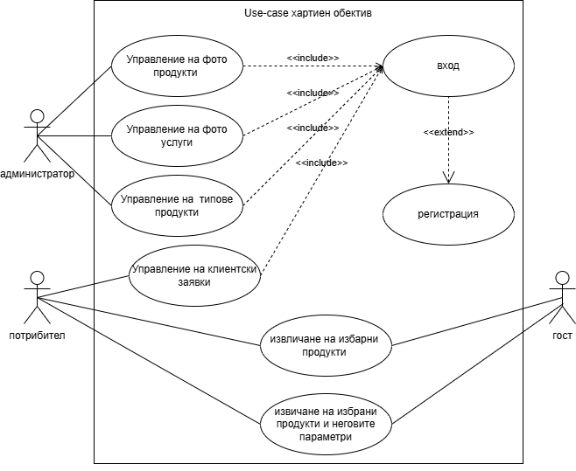
Фиг.1 Use-Case Диаграма

2.2.1. Дефиниране на потребителските роли
В системата на уеб сайта „Хартиен обектив“ са дефинирани няколко основни потребителски роли, които имат различни права и функции.
Администратор – има пълен достъп до системата. Той може да управлява фото продуктите, фото услугите, типовете продукти и клиентските заявки. Администраторът има възможност да добавя, редактира и изтрива информация в системата.
Регистриран потребител (клиент) – може да създаде профил чрез регистрация и да влиза в системата. След вход потребителят може да разглежда продуктите, да избира продукти и да изпраща клиентски заявки.
Нерегистриран потребител (гост) – има ограничен достъп до сайта. Той може само да разглежда наличните продукти и услуги, но за да направи заявка или да използва допълнителни функции е необходимо да се регистрира или да влезе в системата.
Тези роли определят нивото на достъп и действията, които различните потребители могат да извършват в системата.

2.2.2. Описание
Диаграмата показва use-case (случаи на използване) на системата „Хартиен обектив“ и какви действия могат да извършват потребителите.
В нея са представени основните функции на системата като управление на фото продукти, управление на фото услуги, управление на типове продукти и управление на клиентски заявки. Тези действия изискват вход в системата, което е показано чрез връзката include към функцията вход.
Ако потребителят няма профил, той може да използва функцията регистрация, която е свързана с входа.
Диаграмата показва също възможност за извличане на избрани продукти и извличане на избрани продукти с техните параметри, което позволява на потребителите да разглеждат подробна информация за продуктите.
Тази диаграма показва как потребителите взаимодействат със системата и какви основни функции предлага платформата.
2.3. Прототип на потребителският интерфейс
При проектирането на уеб базираната платформа „Хартиен Обектив“ е създаден предварителен прототип (wireframe), който представя разположението на основните елементи на потребителския интерфейс. Целта на прототипа е да визуализира структурата на сайта, навигацията и начина, по който потребителят взаимодейства със системата, преди да бъде реализирана окончателната версия на приложението.
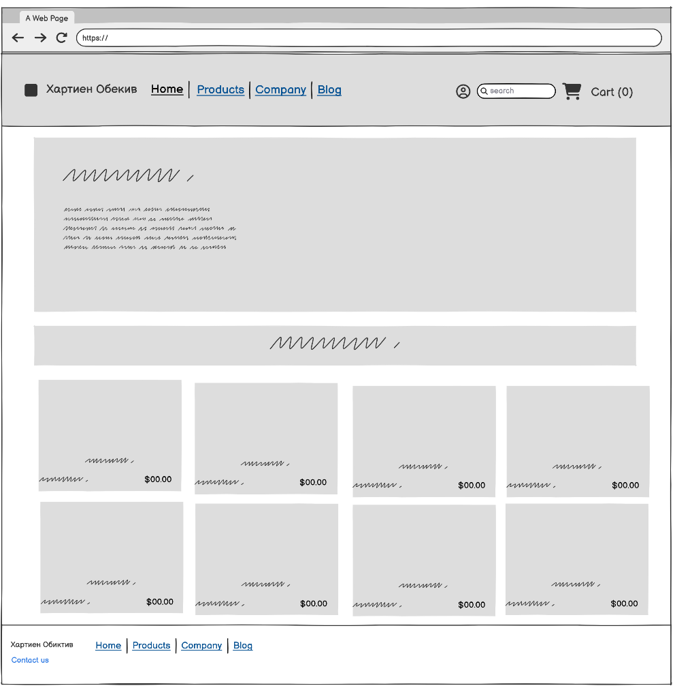
Фигура.1
Горна навигационна лента (Header)
В горната част на страницата е разположена навигационната лента, която съдържа основните елементи за управление на сайта. В лявата част се намира логото и името на платформата „Хартиен Обектив“, което служи и като връзка към началната страница.
До него е разположено главното меню на сайта, което осигурява бърз достъп до основните секции на платформата. Менюто включва следните категории:
- Home – начална страница;
- Products – страница с предлаганите фото продукти и услуги;
- Company – информация за компанията;
- Blog – секция със статии и новини.
От дясната страна на навигационната лента са разположени допълнителни функционални елементи, включително:
- икона за потребителски профил;
- поле за търсене в сайта;
- икона за количка, която показва броя на добавените продукти.
Тази структура на навигацията позволява бързо и удобно придвижване между различните части на уеб приложението.
Основна секция (Main Content)
Под навигационната лента се намира основната секция на страницата, която съдържа основното съдържание на сайта. В прототипа тя е представена като голям банер или информационен блок, който може да съдържа кратко представяне на платформата, промоции или важна информация за услугите.
Тази секция има за цел да привлече вниманието на потребителя и да представи най-важните предложения на платформата.
Секция с продукти и услуги
Под основната информационна секция е разположена продуктова галерия, която представя различни фото продукти и услуги. Те са подредени в мрежова структура (grid layout), която позволява ясно и удобно визуализиране на съдържанието.
Всеки продукт е представен чрез отделна карта (product card), която съдържа:
- изображение на продукта;
- име на продукта;
- кратко описание;
- цена.
Този тип визуализация позволява на потребителите лесно да разглеждат различните предложения и да избират желаната услуга.
Долна част на страницата (Footer)
В долната част на страницата се намира футърът на сайта. Той съдържа допълнителна навигация и полезна информация за потребителите. В него са включени връзки към основните секции на сайта, както и връзка към страницата за контакт.
Футърът служи като вторично навигационно меню и позволява на потребителите лесно да достигнат до важна информация, независимо от това къде се намират в сайта.
Прототипът представя основната страница на уеб сайта и включва няколко основни компонента: навигационно меню, основна секция със съдържание, продуктова галерия и футър.
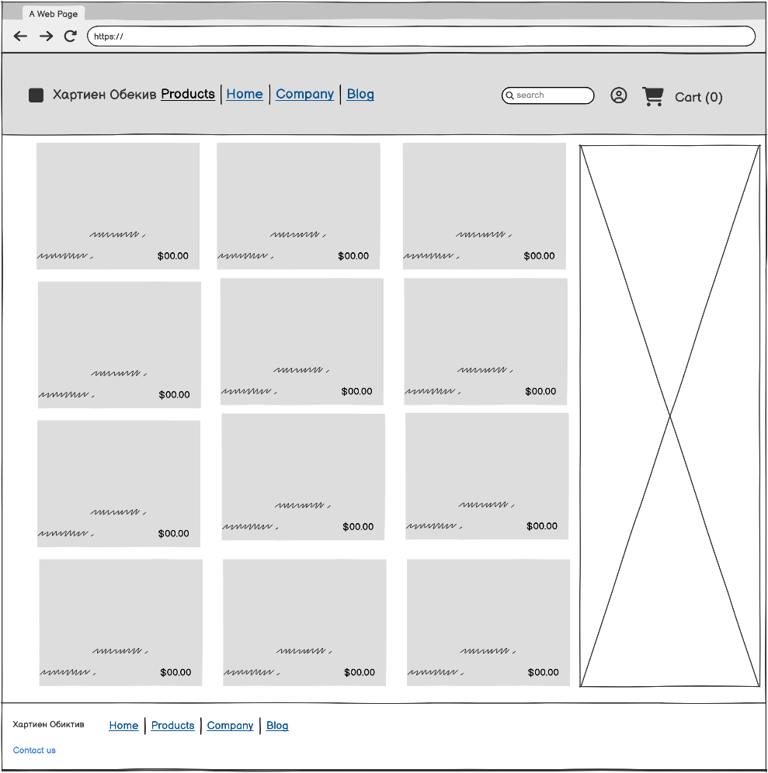
Фигура.2
Тази страница показва всички налични продукти или услуги в сайта „Хартиен Обектив“. В горната част се намира навигационното меню с връзки към основните раздели на сайта, поле за търсене, потребителски профил и количка.
Основната част на страницата съдържа мрежа от продуктови карти, в които са показани изображение на продукта, неговото име и цена. Това позволява на потребителите лесно да разглеждат и сравняват различните продукти.
От дясната страна има допълнителна секция, която може да се използва за реклама, промоции или филтри за търсене на продукти.
В долната част се намира footer, който съдържа навигационни връзки и контактна информация.
Тази страница улеснява потребителите при разглеждането и избора на продукти в сайта.
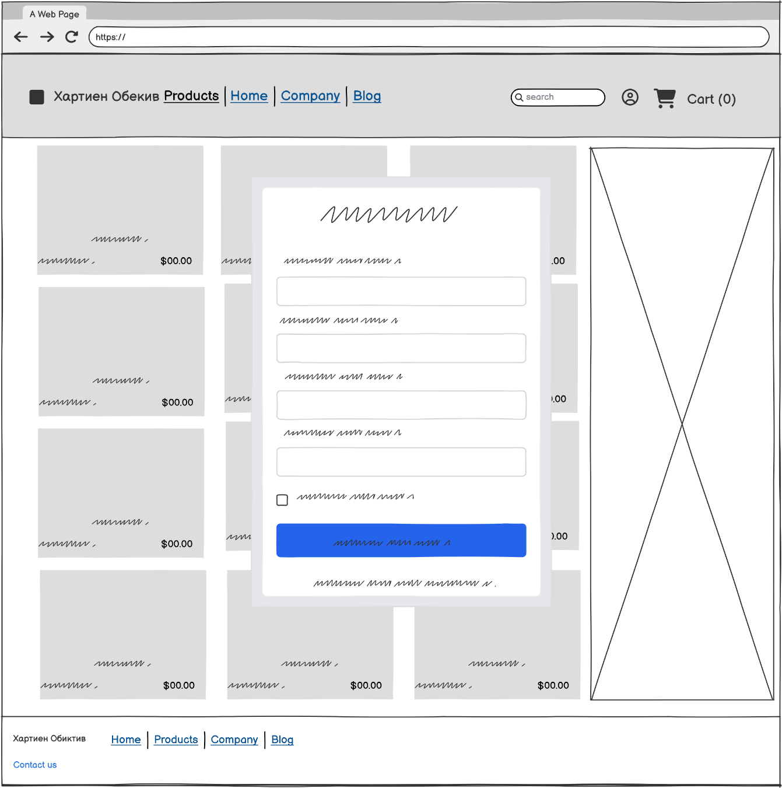
Фигура.3
На тази страница е показан изскачащ прозорец (форма) за регистрация или вход на потребител. Формата се появява върху страницата с продуктите и позволява на потребителя да въведе необходимата информация.
В нея има няколко полета за въвеждане на данни, като име, имейл и парола, както и поле за потвърждение. Налична е и отметка за съгласие с условията на сайта.
В долната част се намира бутон за потвърждение, чрез който потребителят изпраща въведените данни.
Тази форма позволява на потребителите да създадат профил или да влязат в системата, за да използват пълната функционалност на сайта.
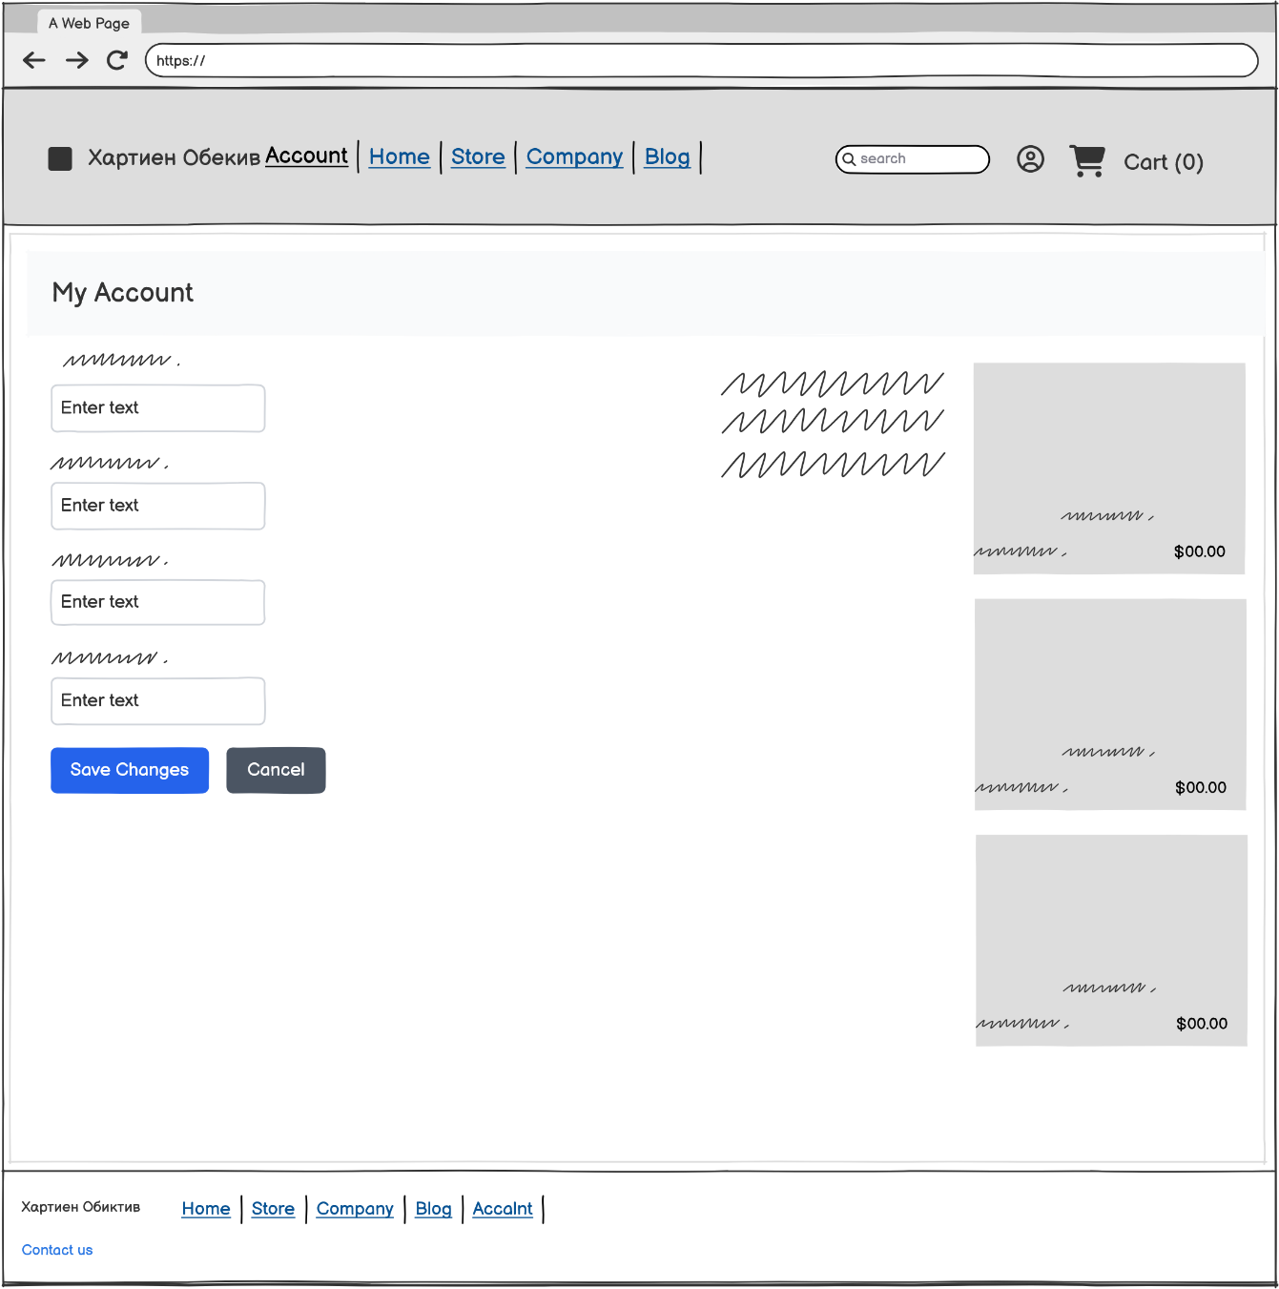
Фигура.4
Тази страница представя потребителския профил в уеб сайта „Хартиен Обектив“. Тя позволява на потребителя да преглежда и редактира личната си информация.
В горната част се намира навигационното меню, което съдържа връзки към основните раздели на сайта – Home, Store, Company и Blog. Отдясно са разположени поле за търсене, икона за потребителски профил и количка.
В основната част на страницата има форма за редактиране на профилни данни, където потребителят може да въведе или промени информация в няколко текстови полета. Под тях са разположени бутоните “Save Changes” за запазване на промените и “Cancel” за отказ.
От дясната страна са показани карти с продукти, които могат да представят избрани или препоръчани продукти.
В долната част се намира footer, който съдържа допълнителни навигационни връзки и контактна информация.
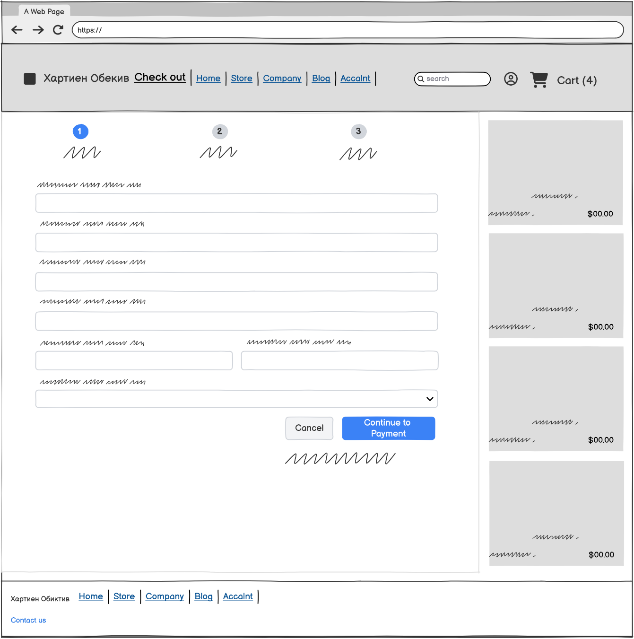
Фигура.5
Страницата Check out се използва за финализиране на поръчката в уеб сайта „Хартиен Обектив“.
В горната част се намира навигационното меню с връзки към основните раздели на сайта – Home, Store, Company, Blog и Account. Отдясно са разположени поле за търсене, икона за профил и количка, която показва броя на избраните продукти.
В основната част на страницата е показан процесът на поръчка, който е разделен на няколко стъпки. Под тях се намира форма за въвеждане на данни, където потребителят попълва необходимата информация за доставка и контакт.
Под формата има бутони Cancel за отказ и Continue to Payment, чрез който потребителят продължава към плащането.
От дясната страна е разположена секция с избраните продукти, където се показват продуктите от количката заедно с тяхната цена.
В долната част на страницата се намира footer с навигационни връзки и контактна информация.
2.4. Описание на избраната технология и софтуерните средства за разработка на приложението
За разработката на уеб сайта за фото и копирни услуги „Хартиен Обектив“ е избрана съвременна технологична среда, която позволява създаването на надеждно, мащабируемо и лесно за поддръжка уеб приложение. Изборът на технологиите е съобразен с поставеното в заданието изискване системата да бъде реализирана като трислойно ASP.NET MVC приложение с база от данни, да използва HTML5, CSS3, JavaScript и HTTP комуникация, както и да поддържа роли администратор и клиент.
Използваната архитектура е базирана на модела Model–View–Controller (MVC). Този подход разделя приложението на три основни слоя – модел, изглед и контролер, което улеснява организацията на кода, поддръжката на системата и бъдещото ѝ разширяване. Моделът отговаря за данните и бизнес логиката, изгледът представя информацията пред потребителя, а контролерът обработва заявките и управлява връзката между потребителския интерфейс и данните. Това е в съответствие с изискването в документацията да бъде описано MVC приложението и начинът, по който отделните слоеве работят помежду си.

2.4.1. ASP.NET Core MVC
Основната технология за разработка на проекта е ASP.NET Core MVC. Тя представлява платформа за изграждане на динамични уеб приложения и предоставя богати възможности за обработка на клиентски заявки, управление на маршрутизацията, валидиране на данни, работа с потребители и реализация на сигурен достъп до функционалностите на приложението. Използването на ASP.NET Core MVC е подходящо за проекта, тъй като позволява ясно разделяне между логиката за обработка на данните, визуализацията на страниците и контрола на потребителските действия.
В проекта тази технология се използва за изграждане на публичните страници на сайта – „Начало“, „Услуги“, „Фото продукти“, „Цени“ и „Контакти“, както и за реализиране на административната част на системата. Чрез нея се осигурява възможност регистрираният клиент да подава заявки за услуги, а администраторът да извършва CRUD операции върху услугите, фото продуктите и постъпилите клиентски заявки.

2.4.2. SQL Server
За съхранение и управление на информацията в системата е избрана релационната система за управление на бази данни Microsoft SQL Server. Тя е подходяща за разработвания проект, защото позволява надеждно съхраняване на структурирани данни и лесно управление на връзките между отделните таблици.
В базата данни се съхранява информация за:
- потребителите на системата;
- ролите на потребителите;
- предлаганите услуги;
- фото продуктите;
- клиентските заявки;
- параметрите на заявките;
- прикачените файлове.
Използването на SQL Server осигурява възможност за ефективно извличане, добавяне, редактиране и изтриване на информация, което е особено важно за правилното функциониране на административния панел и обработката на клиентските заявки.
2.4.3. C#
Програмен език за реализация на приложението е C#. Той е основният език, използван в платформата ASP.NET Core, и е подходящ за разработката на уеб базирани системи поради своята обектно-ориентирана структура, добра четимост и възможност за създаване на модулен и лесен за поддръжка код.
С помощта на C# в проекта се реализират:
- моделите на данните;
- бизнес логиката на приложението;
- обработката на формите за регистрация, вход и заявка;
- валидирането на входните данни;
- логиката за работа с роли и права за достъп;
- обработката на качени файлове;
- комуникацията с базата данни.
Чрез езика се създават и класовете, които описват основните обекти в системата – например Service, PhotoProduct, Order, ApplicationUser и други свързани структури. Това дава възможност за ясно моделиране на предметната област на проекта. Като примерен подход в подобна разработка, в образеца също е заложено използване на C# за бизнес логика, модели и работа с данните.

2.4.4. HTML5
HTML5 се използва за изграждане на структурата на уеб страниците. Чрез него се дефинират основните елементи на интерфейса – заглавна част, меню, секции със съдържание, форми, таблици, бутони, изображения и футър.
В проекта HTML5 се използва за:
- изграждане на страниците с описание на услугите;
- визуализиране на фото продуктите;
- създаване на форми за регистрация, вход и подаване на заявки;
- представяне на контактна информация;
- структуриране на административните екрани.
Използването на семантични HTML елементи подобрява четимостта на кода, улеснява поддръжката и подпомага правилното визуализиране на съдържанието в различни браузъри и устройства. Изискването страниците да имат структурата на HTML5 е изрично посочено в заданието.
2.4.5. CSS3
За оформлението и визуалния стил на сайта се използва CSS3. Чрез него се определят цветовете, шрифтовете, разположението на елементите, размерите на блоковете, отстоянията и адаптивното поведение на интерфейса.
CSS3 се използва за:
- оформление на навигационното меню;
- стилизиране на секциите с услуги и продукти;
- оформление на формите и бутоните;
- подреждане на съдържанието в адаптивна структура;
- осигуряване на по-добър потребителски изглед при работа от телефон, таблет или компютър.
Използването на CSS3 е особено важно за този проект, тъй като в заданието е посочено, че сайтът трябва да има адаптивен дизайн и да изглежда добре на различни устройства.
2.4.6. JavaScript
JavaScript се използва за добавяне на интерактивност и динамично поведение в потребителския интерфейс. Той позволява част от действията да се изпълняват от страна на клиента, без да е необходимо постоянно презареждане на страницата.
В проекта JavaScript може да се използва за:
- проверка на данни във формите преди изпращане;
- динамична промяна на елементи в потребителския интерфейс;
- визуализиране или скриване на допълнителни полета според избраната услуга;
- предварителен преглед на качени файлове;
- интерактивни съобщения към потребителя;
- подобряване на навигацията и потребителското изживяване.
Това допринася за по-удобна и интуитивна работа със системата както за клиентите, така и за администратора. Използването на JavaScript също е заложено в практическата част на заданието.
2.4.7. Използвани софтуерни средства
За създаването на приложението се използват подходящи софтуерни средства за програмиране, проектиране и тестване. Основна среда за разработка е Visual Studio, която предоставя удобни инструменти за писане, организиране, компилиране и отстраняване на грешки в кода. Чрез нея се реализира цялостната структура на ASP.NET Core проекта.
Като помощни средства могат да бъдат използвани:
- SQL Server Management Studio (SSMS) – за създаване и управление на базата данни;
- уеб браузър – за тестване на потребителския интерфейс и функционалността;
- графичен инструмент – за подготовка на изображения и визуални елементи;
- Git или друга система за контрол на версиите – за проследяване на промените в проекта.
Тези средства улесняват целия процес по разработка, тестване и поддръжка на приложението.
2.4.8. Основни алгоритми и логика в приложението
Освен използваните технологии, в проекта се прилагат и основни алгоритми за обработка на данни и управление на функционалностите. По-важните от тях са:
Алгоритъм за регистрация и вход на потребител Системата проверява въведените данни, валидира електронната поща и паролата, след което създава нов потребителски профил или допуска потребителя до системата при успешно удостоверяване.
Алгоритъм за подаване на заявка Клиентът избира услуга или фото продукт, задава параметри, прикачва файл при необходимост и изпраща заявката. Данните се валидират и записват в базата данни.
Алгоритъм за обработка на качени файлове При подаване на заявка системата проверява наличието, типа и името на качения файл, след което го записва в определено място и съхранява информация за него в базата данни.
Алгоритъм за CRUD операцииАдминистраторът може да създава, редактира, изтрива и преглежда информация за услуги, продукти и заявки. Всяка операция преминава през съответните проверки за права на достъп и валидност на данните.
Алгоритъм за филтриране и търсене Системата позволява извличане на определени услуги или продукти по зададен критерий, например категория, вид услуга или ценови диапазон. Това улеснява клиентите при избора на подходяща услуга.
ТРЕТА ГЛАВА
ПРОГРАМНА РЕАЛИЗАЦИЯ НА WEB БАЗИРАН МАГАЗИН ЗА
3.1. Структура на базата от данни – Data Models
Базата от данни на уеб сайта за фото и копирни услуги „Хартиен Обектив“ е проектирана така, че да осигурява съхранение и обработка на основната информация в приложението. Тя поддържа представянето на фото продукти и услуги, тяхното групиране по категории, регистрацията на клиенти и обработката на направените заявки. Това съответства на зададеното условие за реализиране на трислойно ASP.NET MVC приложение с база от данни, което да поддържа CRUD операции за услуги и фото продукти, както и работа с роли клиент и администратор.
При реализацията на базата данни са използвани класове от папка Data, които изпълняват ролята на модели в приложението. В текущия вариант на проекта основните обекти са Client, Prodoct, Category, Service и Order. Всеки от тези класове описва отделна логическа единица от предметната област и участва в изграждането на E/R структурата на системата.
3.1.1. Проектиране на E/R диаграма
E/R диаграмата на проекта представя таблиците в базата данни и връзките между тях. Чрез нея се визуализира структурата на системата още преди окончателната реализация в кода. В конкретния проект диаграмата включва обекти, свързани с клиентите, категориите, услугите, продуктите и поръчките, като по този начин се покриват основните процеси в платформата – разглеждане на съдържание, избор на услуга или продукт и подаване на заявка. Изискването в дипломната работа изрично посочва да бъде създадена E/R диаграма на основните таблици и връзките между тях,

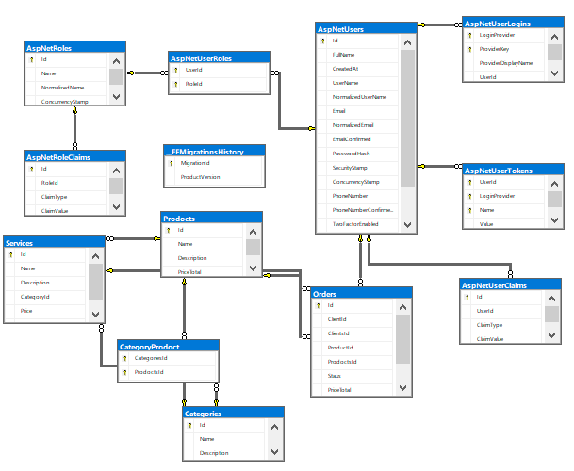
фиг. 10
На фиг. 10 е E/R диаграма проектирана преди да бъде създаден проект и да
затова тази част е ключова за глава трета. фиг. 11бъдат реализирани класове в ASP.NET приложение.
3.1.1.1. Описание на обектите реализира се с правоъгълник с описание на предметна област
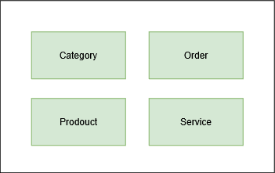
фиг. 11
На фиг. 11 показва, че E/R диаграма се състои от четири обекта, описващи
предметната област на проекта. Това са : Product, Order, Category, Service.
3.1.1.2.Атрибути реализиращи свойствата на обектите на ER диаграмата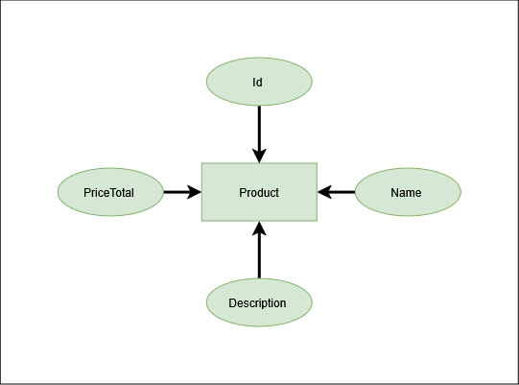
фиг. 12
Атрибутите на класа Product
На фиг. 12 е показан обектът Product. Това е основният обект чрез него
добавяме нови артикули в базата от данни .Той съдържа следните свойства: Id,
Name, PriceTotal, Description.

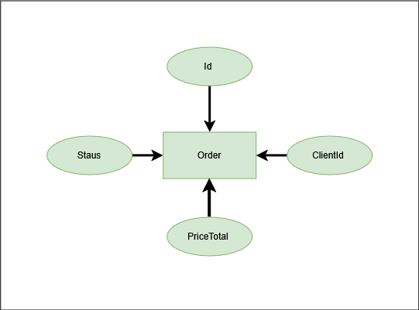
фиг. 13
На фиг. 13 е показан обектът Order. Той съдържа следните свойства: Id,
PriceTotal, ClientId, Status.

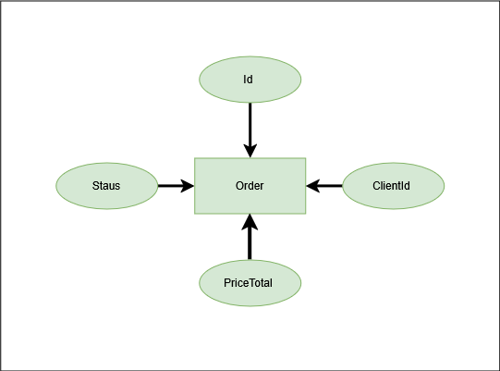
фиг. 14
На фиг. 14 е показан обектът Orders. Той съдържа следните свойства: Id, UserId,
ProductsId, OrderQuantity, Description.

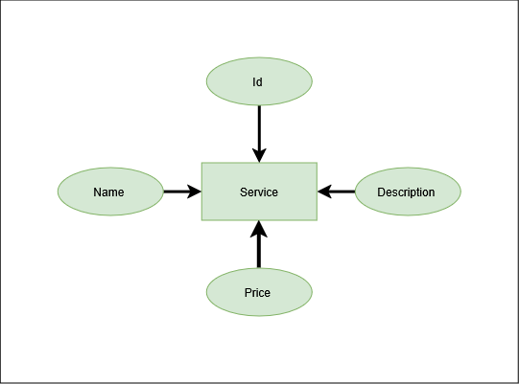
фиг. 15
Атрибутите на класа ProductTypes
На фиг. 15 е показан обектът ProductTypes. Той съдържа следните свойства: Id,
Name, Description.

3.1.1.3. Описание на връзките между обектите в базата от данни
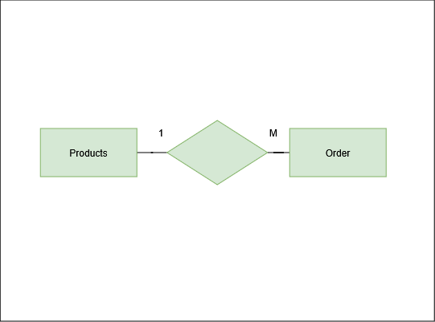
Връзката между Product и Order
На фиг. 16 е показана връзката на 1 обект Product с много обекти Orders.
Потребителя ще може да прави много поръчки на 1 козметичен продукт.

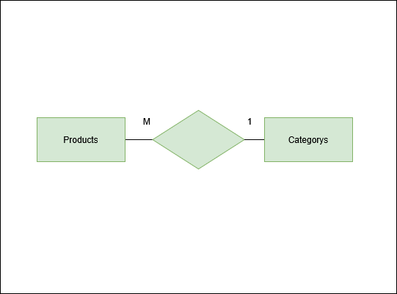
фиг. 17
Връзката между Product и Categories
На фиг. 17 е показана връзката на много обекти Product с 1 обект Category.
Когато добавяме новa козметика в базата от данни ще изберем една от категориите,
които са въведени в Categories.

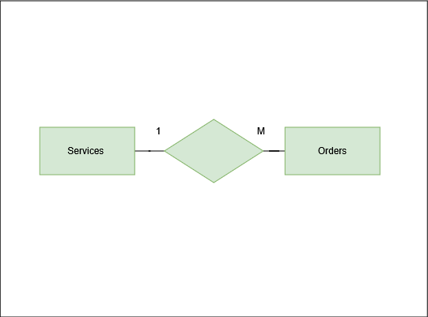
фиг. 18
Връзката между Product и ProductTypes
На фиг. 18 е показана връзката на много обекти с 1 обект Product. Когато
добавяме новa козметика в базата от данни ще изберем един вид продукт, които са
въведени в ProductTypes.

